实验动物中心信息化系统（实验动物伦理审查）指引

为华南理工大学各单位涉及实验动物伦理审查便利，启用信息化系统申请相 关证明材料。使用流程如下图所示，具体操作可参照本指引及《华南理工大学实
验动物中心信息化系统操作手册（普通用户）》。
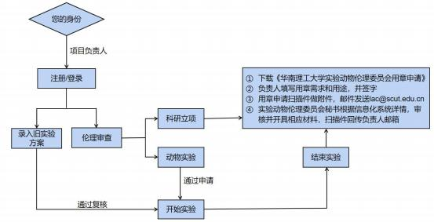

第一部分 注册/登录

1 、需注册人员
课题组负责人（PI）/项目负责人：可进行实验动物伦理申请
2 、注册/登录流程
（1）登录网址
访问地址：http://lac.mrt.scut.edu.cn/。
（2）注册账号
按照系统提示填写个人信息，需要上传工作卡的照片或者截图，进行注册。
（3）等待审核
注册后，管理人员在后台可看到注册信息，核对无误会通过注册申请。
（4）登录
填写账号（手机号），输入密码，进行登录。

第二部分 伦理审查

一、伦理审查的申请
1 、伦理审查的类别
（1）动物实验：为在本中心动物设施开展的实验项目进行动物伦理审查。
（2）科研立项：为支撑华南理工大学各单位进行科研项目申报而开展的动物伦
理审查。
2 、伦理审查申请人
伦理审查申请人必须为项目负责人。
3 、流程
（1）新建
登录账号，进入“伦理审查 ”页面，点击“新建 ”。
（2）填写方案并提交
按照系统提示和要求，填写方案并提交。特别注意以下内容：

. 审查类型：如果是申报科研项目，选择“科研立项 ”；如果是开展动物实验，选择“动物实验 ”。
（3）等待审核
提交方案后，等待实验动物伦理委员会的审核。如果有问题，会退回修改。
（4）审查通过
审查通过后，进入“伦理审查 ”页面，点击“通过 ”，查看通过的伦理审查 详情，点击“下载实验申请书 ”，下载的申请书签字盖章后将纸质版提交到动物 中心办公室。（科研立项用途无需下载实验申请书，审查通过后到实验动物伦理
委员会秘书处开具伦理证明。）

第三部分 实验动物伦理相关材料用章申请

详细步骤：
（1）下载《华南理工大学实验动物伦理委员会用章申请》；

（2）负责人填写用章需求和用途，并签字；
（3）用章申请扫描件做附件，将Word版和PDF版本一并发送至 lac@scut.edu.cn；
（4）实验动物伦理委员会秘书根据信息化系统详情，审核并开具相应材料，扫
描件回传负责人邮箱。

材料类型：
1 、项目申报—科研立项流程
未开始动物实验，仅作申报科研项目用途，申请《实验动物伦理审查证明》。



科研申报伦理审查只是针对申报内容进行伦理审查，华南理工大学实
验动物中心不承诺一定能提供实验条件，进行实验时必须另外进行审查。

2 、项目评奖、文章发表—动物实验流程
已在华南理工大学实验动物中心完成动物实验，实验结果用于科研项目评奖、
文章发表的用途，申请《实验动物伦理审查决议书》或《实验动物审查意见表》。
3 、其他材料
请将申请华南理工大学实验动物伦理委员会用印材料及用印申请，邮件发送
lac@scut.edu.cn ，联系秘书处理。

华南理工大学实验动物伦理审查用章申请

申请人 |  | 联系电话 |  | 所在单位
事由 | 开具伦理审查证明：事由内容务必包括所要申报的项目名和项目类型  其他：根据实际事由填写，若涉及项目及 AEC 等内容请注明
申请人签名 | 签名： 日期：
校内合作老  师意见 | 签名： 日期：
实验动物中  心负责人审  核意见 | 签名： 日期：
实验动物伦 理委员会主  任审核意见 | 签名： 日期：
备注：
1 、申请人必须为项目负责人，校内合作导师如有内需填写，如已提交实验申请 并在华南理工大学实验动物中心进行实验的校外课题组可不填。
2 、科研申报伦理审查只是针对申报内容进行伦理审查，华南理工大学实验动物 中心不承诺一定能提供实验条件，进行实验时必须另外进行审查。

